Έγγραφο απαιτήσεων λογισμικού (SRS)

InterPayToll: Πλατφόρμα Συμψηφισμού Οφειλών Διοδίων

# Εισαγωγή

## Εισαγωγή: σκοπός του λογισμικού

Το λογισμικό InterPayToll στοχεύει στη διαχείριση και τον διακανονισμό των οικονομικών οφειλών που προκύπτουν από τη διαλειτουργικότητα των ηλεκτρονικών συστημάτων διοδίων (e-pass) μεταξύ διαφορετικών λειτουργών διοδίωναυτοκινητοδρόμων.

Κύρια λειτουργικότητα της InterPayToll αποτελεί η διαχείριση των χρεών μεταξύ λειτουργών διαφορετικών διοδίων, και ο συμψηφισμός αμοιβαίων οφειλών. Πέρα από τη δυνατότητα πραγματοποίησης συναλλαγών, η εφαρμογή επιτρέπει την εύκολη και γρήγορη παρουσίαση οφειλών μεταξύ των λειτουργών. Επιπλέον λειτουργικότητα είναι η συλλογή και ανάλυση δεδομένων συναλλαγών διοδίων (διελεύσεις) για την εξαγωγή πολύτιμων συμπερασμάτων σχετικά με τα πρότυπα κυκλοφορίας και τις τάσεις εσόδων. Τέλος παρέχεται και η δυνατότητα απεικόνισης δεδομένων διελεύσεων μέσω διαδραστικού χάρτη.

Ιδιαίτερη σημασία δίνεται στα ακόλουθα:

* **Ευκολία Χρήσης:** Φιλικό προς το χρήστη περιβάλλον τόσο για λειτουργών όσο και για την αρχή που εποπτεύει το έργο.
* **Ακρίβεια:** Ακριβής υπολογισμός και διακανονισμός οικονομικών συναλλαγών.
* **Αξιοπιστία:** Αξιόπιστη απόδοση συστήματος και ασφάλεια δεδομένων.
* **Δυνατότητα Κλιμάκωσης:** Δυνατότητα προσαρμογής σε αυξανόμενο αριθμό καταγραφών διελεύσεων και συναλλαγών.

## **Αφαιρετικό ΔιάγραμμαΚεντρικήςΛειτουργίας**

## 1.2 Διεπαφές (interfaces)

### 1.2.1 Διεπαφές με εξωτερικά συστήματα

Για την ορθή λειτουργία της εφαρμογής είναι απαραίτητη η επικοινωνία με εξωτερικά συστήματα. Πιο συγκεκριμένα χρειάζονται:

**1. Διεπαφές με τα Συστήματα των Λειτουργών Διοδίων** για παραλαβή δεδομένων διελεύσεων (πχ Αριθμός πομποδέκτη, χρονική σήμανση, σταθμός διέλευσης, κόστος) από τους παρόχους διοδίων. Η ανταλλαγή δεδομένων θα γίνεται μέσω των πρωτοκόλλων επικοινωνίας RESTful APIs, με μηνύματα XML/JSON.

**2. Διεπαφή με την Κρατική αρχή που εποπτεύει το Έργο,**  έτσι ώστε να γίνεται εύκολα η επίβλεψη της καθημερινής λειτουργίας του λογισμικού, και η απρόσκοπτη εξυπηρέτηση όλων των χρεών, σε κάθε περίπτωση με σύννομο τρόπο.

**3. Διεπαφή με Σύστημα Ηλεκτρονικής Τιμολόγησης** για τη δημιουργία και αποστολή τιμολογίων ή οικονομικών εγγράφων για τον διακανονισμό των οφειλών μεταξύ των λειτουργών. Όταν εκτελείται μια εξυπηρέτηση οφειλής αυτό συνεπάγεται την δημιουργία κάποιου νομικού εγγράφου. Το έγγραφο αυτό πρέπει παρέχεται από το λογισμικό για νομικούς και φορολογικούς λόγους.

**3. Διεπαφή με Τραπεζικά Συστήματα** για την εκκαθάριση πληρωμών μέσω τραπεζικών λογαριασμών και την καταγραφή συναλλαγών συμψηφισμού με κατάλληλο ασφαλές πρωτόκολλο.

**5. Διεπαφή με Σύστημα Διαχείρισης Χρηστών** για σύνδεση, ταυτοποίηση και εξουσιοδότηση των χρηστών (π.χ. οι λειτουργοί διοδίων έχουν διαφορετικά δικαιώματα πρόσβασης από τους διαχειριστές). Επιλέγουμε το πρωτόκολλο OAuth2 που παρέχει ασφαλή διασύνδεση στο σύστημα.

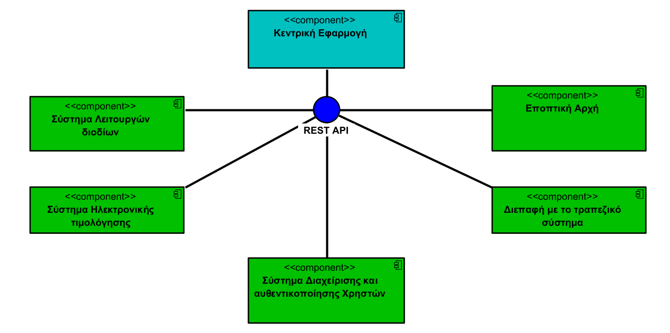

### 1.2.2 Διεπαφές με το χρήστη

Το σύστημα InterPayToll θα παρέχει μια φιλική προς τον χρήστη διεπαφή web, η οποία θα επιτρέπει στους διαχειριστές των συστημάτων διοδίων να:

* **Παρακολουθούν** ανά πάσα στιγμή τα δεδομένα διελεύσεων (έσοδα).
* **Ενημερώνονται** για τις εκκρεμότητες προς τον ίδιο και προς τους άλλους.
* **Εξυπηρετούν** τις οφειλές προς τους άλλους λειτουργούς.
* **Ρυθμίζουν** τις παραμέτρους του συστήματος για την καλύτερη δική τους ενημέρωση.

**Γενική Ροή UI/UX**

Η διεπαφή χρήστη θα ακολουθήσει μια λογική και διαισθητική ροή, με έμφαση στην απλότητα και την αποτελεσματικότητα. Οι χρήστες θα μπορούν να πλοηγούνται εύκολα στις διάφορες λειτουργίες του συστήματος μέσω ενός καθαρού και οργανωμένου μενού.

**Ακολουθούν σε γενική μορφή οι κύριες οθόνες :**

**

***

**3)** ***Eκκρεμότητες προς ‘εμένα’ και προς ‘άλλους’***

***4)*** **Εξυπηρέτηση οφειλής προς τον έτερο λειτουργό**

**5)** **Διαδραστικός Χάρτης σταθμών διοδίων**

# Προδιαγραφές απαιτήσεων λογισμικού

## 3.1 Περιπτώσεις χρήσης

### *3.1.1* *ΠΕΡΙΠΤΩΣΗ ΧΡΗΣΗΣ 1:* Καταγραφή διελεύσεων ανά σταθμό, ανάλυσή τους και οπτικοποίηση με διαγράμματα.

#### 3.1.1.1 Χρήστες (ρόλοι) που εμπλέκονται

1. **Διαχειριστής Συστήματος**: Υπεύθυνος για τη διαμόρφωση και συντήρηση του συστήματος συλλογής δεδομένων καθώς και την ανάλυση αυτών των δεδομένων για την εξαγωγή χρήσιμων στατιστικών.
2. **Διαχειριστές Διοδίων (Λειτουργοί Οδικών Δικτύων)**: Παρέχουν τα δεδομένα διέλευσης και έχουν δικαίωμα να βλέπουν στατιστικά που αφορούν τις οδούς που διαχειρίζονται, για επιχειρηματικές ή ερευνητικές ανάγκες.
3. **Δημόσια Αρχή Επίβλεψης -Υπουργείο Μεταφορών:** Εποπτεία και έλεγχος για τη σύννομη και ορθή καταγραφή των δεδομένων διελεύσεων.

#### 3.1.1.2 Προϋποθέσεις εκτέλεσης

1. Το σύστημα πρέπει να έχει πρόσβαση σε γεωγραφικά δεδομένα και δεδομένα εσόδων από τους σταθμούς διοδίων
2. Οι σταθμοί διοδίων είναι ικανοί να συλλέγουν και να αποστέλλουν δεδομένα διελεύσεων σε πραγματικό χρόνο ή με προγραμματισμένη αποστολή.
3. Tο περιβάλλον διεπαφής να είναι λειτουργικό και διασυνδεδεμένο με τα APIs.
4. Τα δεδομένα να επιβεβαιώνονται (validation and sanitization) και να αποθηκεύονται σε κάποια βάση δεδομένων.
5. Το σύστημα έχει της απαραίτητες πληροφορίες για κάθε λειτουργό διοδίων και σταθμοί.
6. Οι προδιαγραφές του συστήματος να εξασφαλίζουν την προστασία των δεδομένων από κάθε τρίτο, κακόβουλο ή μη.
7. Ο κάθε εμπλεκόμενος να διαθέτει έγκυρα διαπιστευτήρια για πρόσβαση στο σύστημα.

#### 3.1.1.3 Περιβάλλον εκτέλεσης

1. **Περιβάλλον Διαδικτυακής Διεπαφής Χρήστη (Web UI)**: Επιτρέπει στους διαχειριστές να βλέπουν και να επεξεργάζονται τα διαγράμματα.
2. **Command Line Interface (CLI) :** χρησιμοποιείται για την εισαγωγή καθώς και την φόρτωση. Δεδομένων σε Terminal περιβάλλον.
3. **Διαχείριση Βάσης Δεδομένων (DBMS)**: Όλα τα δεδομένα διελεύσεων αποθηκεύονται σε μια βάση δεδομένων για την καταγραφή και την επεξεργασία των πληροφοριών.
4. **API Διαλειτουργικότητας**: Επικοινωνία με εξωτερικά συστήματα διοδίων (αυτοκινητόδρομοι) για την άντληση δεδομένων.

#### 3.1.1.4 Δεδομένα εισόδου

1. Αριθμός πομποδέκτη.(tagRef)
2. Αριθμός παρόχου.(tagHomeID)
3. Χρονική σήμανση (timestamp).
4. Ταυτότητα σταθμού διοδίων (tollID).
5. Κόστος διέλευσης.
6. Παράμετροι παρουσίασης διαγραμμάτων από τον χρήστη (φίλτρα, διάταξη).

#### 3.1.1.5 Αλληλουχία ενεργειών - επιθυμητή συμπεριφορά

#### Κύρια Ροή

**Βήμα 1:**

Σύνδεση Χρήστη:

* Ο χρήστης εισάγει τα διαπιστευτήρια και συνδέεται στο σύστημα.

**Βήμα 2:**

Πλοήγηση στη Σελίδα Στοιχείων Διελεύσεων:

* Ο χρήστης μεταβαίνει στη σελίδα «Στοιχεία Διελεύσεων».

**Βήμα 3:**

Επιλογή Παραμέτρων Προβολής:

* Ο χρήστης καθορίζει ποια δεδομένα επιθυμεί να προβάλει, επιλέγοντας παραμέτρους όπως:
  + Χρονικό Διάστημα: π.χ., ημέρα, εβδομάδα, μήνας.
  + Σταθμός Διοδίων: συγκεκριμένος σταθμός ή όλοι οι σταθμοί.
  + Προέλευση Πομποδέκτη: π.χ., εταιρεία παρόχου.
  + Κόστος Διέλευσης: επιλογή δεδομένων βάσει κόστους.
* Ο χρήστης επιλέγει επίσης τον τύπο του διαγράμματος που θέλει να εμφανιστεί, όπως:
* Ραβδόγραμμα (διελεύσεις ανά σταθμό).
* Heatmap (ώρες αιχμής).
* Line chart (έσοδα ανά σταθμό).

**Βήμα 4:**

Έλεγχος Δικαιωμάτων Πρόσβασης και Παρουσίαση Δεδομένων:

* Το σύστημα επαληθεύει αν ο χρήστης έχει δικαίωμα πρόσβασης στα ζητούμενα δεδομένα.
* Εάν εγκριθεί η πρόσβαση, εμφανίζεται το διάγραμμα με ασφαλή τρόπο.
* Εάν απορριφθεί, εμφανίζεται κατάλληλο μήνυμα σφάλματος.

**Βήμα 5:**

Επεξεργασία και Αναπροσαρμογή Διαγραμμάτων:

* Ο χρήστης μπορεί να επεξεργαστεί τα διαγράμματα αλλάζοντας παραμέτρους όπως:
  + Κλίμακα Αξόνων: προσαρμογή του μεγέθους.
  + Χρωματική Παλέτα: αλλαγή χρωμάτων για καλύτερη αναγνωσιμότητα.
* Εάν χρειαστεί, ο χρήστης μπορεί να αλλάξει τις αρχικές παραμέτρους και να δημιουργηθεί νέο διάγραμμα.

#### **Ε**πιπρόσθετη Ροή:

* Υπάρχει και η δυνατότητα λήψης αρχείου (csv) που περιέχει τα δεδομένα διελεύσεων (όσα δικαιούται να δει ο εκάστοτε χρήστης) τα οποία έχουν καταγραφεί (σε ορθή δομή, sanitized και validated) ώστε οι χρήστες να κάνουν τις δικές τους αναλύσεις.

#### Εναλλακτικές Ροές:

* Σε περίπτωση αδυναμίας λήψης δεδομένων από τη βάση, ο χρήστης λαμβάνει το αντίστοιχο μήνυμα και έχει την επιλογή να του αποσταλούν τα δεδομένα μόλις γίνουν διαθέσιμα.
* Σε περίπτωση αποτυχίας σύνδεσης με κάποιο σύστημα λειτουργού, η διαδικασία επαναλαμβάνεται αργότερα και ενημερώνεται ο διαχειριστής συστήματος.
* Σε περίπτωση λήψης δεδομένων με τυχόν λάθη ή ελλείψεις από κάποιο σύστημα λειτουργού, ξανά αποστέλλεται αίτημα με αναφορά σε λεπτομέρειες της αποτυχίας.
* Σε περίπτωση που ο χρήστης βάλει λανθασμένα φίλτρα (πχ ημερομηνίες όπου δεν υπάρχουν δεδομένα) τότε αποτυγχάνει η εμφάνιση του διαγράμματος και ενημερώνεται ο χρήστης στο UI.

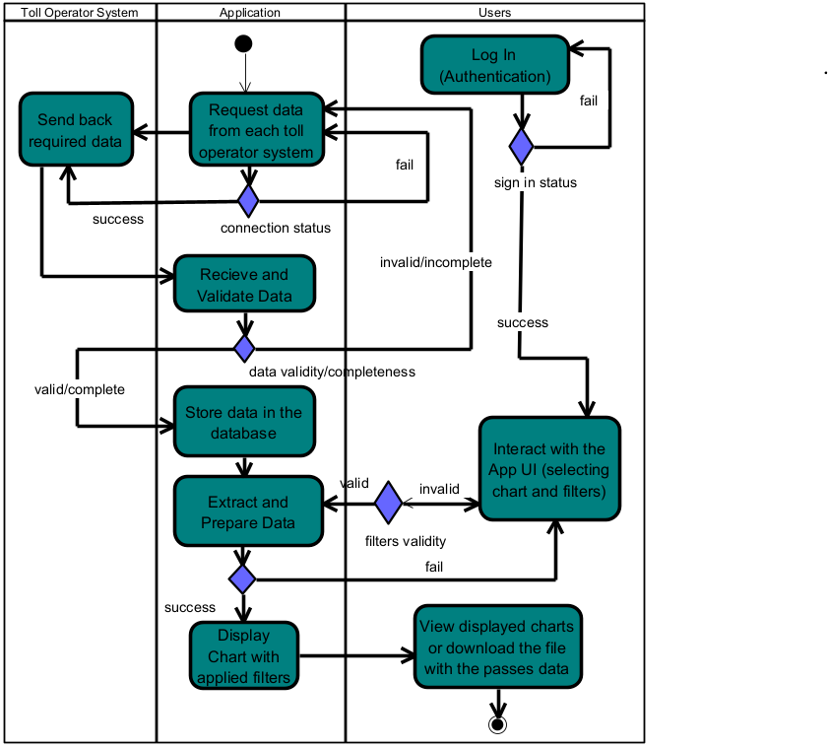

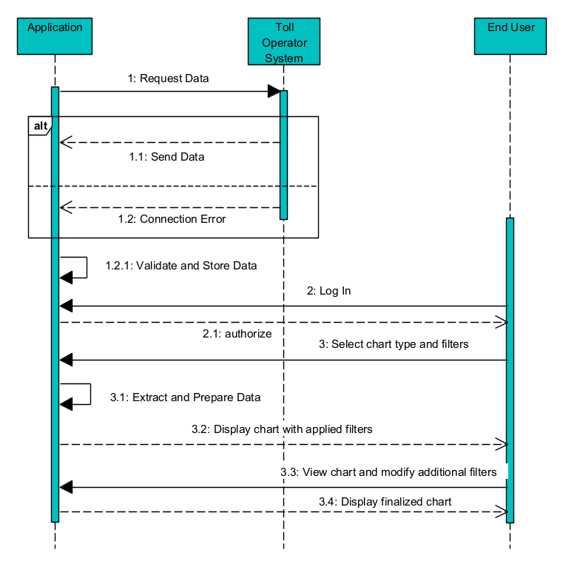

#### 3.1.1.6 Δεδομένα εξόδου

* Το επιλεγμένο διάγραμμα με όλες τις παραμέτρους εφαρμοσμένες**.**
* Αρχείο για λήψη με όλα τα δεδομένα καταγραφής διελεύσεων που δικαιούται ο κάθε χρήστης.

#### 3.1.1.7 Παρατηρήσεις

* Ο χρόνος συλλογής και επεξεργασίας δεδομένων πρέπει να βελτιστοποιηθεί για να εξασφαλιστεί η έγκαιρη ενημέρωση των δεδομένων/διαγραμμάτων.
* Το σύστημα πρέπει να διαχειρίζεται με ασφάλεια τα προσωπικά δεδομένα των χρηστών που χρησιμοποιούν πομποδέκτες.
* Κάθε πάροχος θα έχει πρόσβαση στα δεδομένα του δικού του δικτύου και όχι των υπολοίπων με εξαίρεση των διελεύσεων που έγιναν από οδηγούς με τον δικό του πομποδέκτη.

### *3.1.2* *ΠΕΡΙΠΤΩΣΗ ΧΡΗΣΗΣ 2: Εμφάνιση χρεών μεταξύ παρόχων και Εξόφληση χρεών παρόχου-χρήστη ύστερα από συμψηφισμό.*

#### 3.1.2.1 Χρήστες (ρόλοι) που εμπλέκονται

1. **Διαχειριστής Διοδίων (Λειτουργός Δικτύου αυτοκινητοδρόμων):** Μπορεί να ζητήσει εμφάνιση των εκκρεμοτήτων του προς αυτόν και προς αλλήλους, ενώ μπορεί να διαχειριστεί τα χρέη που προκύπτουν από διελεύσεις σε άλλους αυτοκινητόδρομους. Έχει δικαιώματα πρόσβασης μόνο στα δεδομένα που τον αφορούν, δηλαδή σε χρέη από τον ίδιο προς άλλους, καθώς και οφειλές από άλλους προς αυτόν.
2. **Διαχειριστής Συστήματος**: Υπεύθυνος για τη διαμόρφωση και συντήρηση του συστήματος καταγραφής και ενημέρωσης για όλες τις οφειλές μεταξύ λειτουργών.
3. **Αρχή Επίβλεψης (Διευθύνουσα Αρχή):** Επιβλέπει το σύστημα, διασφαλίζει τη σωστή λειτουργία του και επιβεβαιώνει ότι οι οφειλές καταγράφονται και οι πληρωμές καταχωρούνται σωστά. Δεν έχει δικαίωμα να πραγματοποιήσει πληρωμές.

#### 3.1.2.2 Προϋποθέσεις εκτέλεσης

1. Ο λειτουργός να είναι εγγεγραμμένος και επαληθευμένος στο σύστημα και να έχει πρόσβαση στο διαδίκτυο.
2. Η διευθύνουσα αρχή (administrator) να είναι επαληθευμένη στο σύστημα, και πραγματοποιώντας μία διαδικασία πιστοποίησης, να μπορεί να αποκτήσει πλήρη πρόσβαση σε αυτό.
3. Οι πληροφορίες χρεών να είναι διαθέσιμες και ενημερωμένες για την περίοδο που ζητείται, δηλαδή να μην υπάρχουν επικαλύψεις. Αυτό σημαίνει πως τα δεδομένα πρέπει να επιβεβαιώνονται (validation and sanitization) και να αποθηκεύονται σε κάποια βάση δεδομένων.
4. Να υπάρχει σύστημα μέσω ενός button-checkbox το οποίο να εκτελεί την εξόφληση των υποκείμενων χρεώσεων ενός λειτουργού προς τους άλλους.
5. Μαζί με την πληροφορία χρεών, να υπάρχει αυτόματα ενημερωμένη η πληροφορία του αριθμητικού ποσού που συμψηφίζεται, ώστε το πόσο της οφειλής που προκύπτει να είναι το τελικό.
6. Οι προδιαγραφές του συστήματος να εξασφαλίζουν την προστασία των δεδομένων από κάθε τρίτο, κακόβουλο ή μη.

#### 3.1.2.3 Περιβάλλον εκτέλεσης

1. **Περιβάλλον Διαδικτυακής Διεπαφής Χρήστη (Web UI)**: Επιτρέπει στους παρόχους και την διευθύνουσα αρχή να βλέπουν τις τρέχουσες οφειλές προς αλλήλους και να τις επεξεργάζονται, με τέτοιον τρόπο ώστε να εξυπηρετούνται οφειλές προς έτερο πάροχο (πραγματοποίηση πληρωμής) .
2. **DBMS**: Χρησιμοποιείται για την αποθήκευση και ανανέωση των δεδομένων οφειλών και εισφορών καθενός παρόχου.
3. **REST API**: Χρησιμοποιείται για την επικοινωνία και την άντληση δεδομένων από τα συστήματα των λειτουργών.

#### 3.1.2.4 Δεδομένα εισόδου

**1. Περιγραφή των Εισερχόμενων Δεδομένων:**

1. **Αναγνωριστικό operator (operator_id):** Ένας μοναδικός κωδικός για κάθε operator, χρησιμοποιείται για την ταυτοποίηση του χρήστη.
2. **Περίοδος αναφοράς:** Πληροφορίες τόσο για την ημερομηνία έναρξης (start_date) όσο και για την ημερομηνία λήξης (end_date) σε προκαθορισμένο format.

**Συνθήκες Εγκυρότητας:**

* Το αναγνωριστικό operator θα πρέπει να είναι έγκυρο, δηλαδή να αποτελείται μόνο από αλφαριθμητικούς χαρακτήρες με μέγιστο μήκος αυτό των 20 χαρακτήρων και να βρίσκεται ήδη αποθηκευμένο στην βάση δεδομένων.
* Η ημερομηνία έναρξης δεν θα πρέπει να είναι μεταγενέστερη της ημερομηνίας λήξης, και οι δύο αυτές ημερομηνίες δεν θα πρέπει να αναφέρονται στο μέλλον.
* Το checkbox θα πρέπει να γίνεται True μόνο όταν πραγματοποιείται επιτυχώς η πληρωμή των δεδομένων.

**2. Πίνακας Εγκυρότητας Δεδομένων:**

Εικόνα που περιέχει κείμενο, στιγμιότυπο οθόνης, γραμματοσειρά, αριθμός

Περιγραφή που δημιουργήθηκε αυτόματα

#### 3.1.2.5 Αλληλουχία ενεργειών - επιθυμητή συμπεριφορά

#### Α. Προβολή Οφειλών

**Βήμα 1:**

Σύνδεση Χρήστη:

* Ο χρήστης εισάγει τα απαραίτητα διαπιστευτήρια για να συνδεθεί στο σύστημα.

**Βήμα 2:**

Πλοήγηση στη Σελίδα Οφειλών:

* Ο χρήστης μεταβαίνει στη σελίδα "Debts".

**Βήμα 3:**

Έλεγχος Δικαιωμάτων Πρόσβασης και Ανάκτηση Δεδομένων:

* Το σύστημα επαληθεύει αν ο χρήστης έχει τα κατάλληλα δικαιώματα πρόσβασης.
* Εάν η πρόσβαση εγκριθεί, το σύστημα συλλέγει τα δεδομένα, διασφαλίζει την ασφαλή μετάδοση τους και τα εμφανίζει στον χρήστη.
* Σε περίπτωση που η πρόσβαση απορριφθεί, εμφανίζεται κατάλληλο μήνυμα σφάλματος.

**Βήμα 4:**

Παρουσίαση Οικονομικών Πληροφοριών:

* Στη σελίδα εμφανίζονται τα εξής:
  + Το ποσό που οφείλεται από κάθε λειτουργό προς τον χρήστη.
  + Το ποσό που οφείλει ο χρήστης σε κάθε άλλο λειτουργό.
  + Το τελικό ποσό οφειλής για κάθε λειτουργό, καθώς και το συνολικό άθροισμα οφειλών.

**Βήμα 5:**

Εναλλακτικές Ροές Προβολής:

* Αποτυχία Σύνδεσης με Σύστημα Λειτουργού:
  + Εάν υπάρξει αποτυχία σύνδεσης με κάποιο σύστημα λειτουργού, η διαδικασία αναβάλλεται για αργότερα.
  + Ο διαχειριστής του συστήματος (διευθύνουσα αρχή) λαμβάνει σχετική ειδοποίηση.
* Μη Υπάρχουσες Οφειλές:
  + Σε περίπτωση που δεν υπάρχουν εκκρεμείς οφειλές για την επιλεγμένη χρονική περίοδο, εμφανίζεται ενημερωτικό μήνυμα προς τον χρήστη.

#### Β. Πληρωμή Οφειλών

1. Επιλογή Εξόφλησης:

* Παρέχεται check-box δίπλα στις οφειλές, το οποίο ο χρήστης μπορεί να επιλέξει για την εξόφληση συγκεκριμένων οφειλών.

1. Επιβεβαίωση Εξόφλησης:

* Ανοίγει παράθυρο επιβεβαίωσης.
* Ο χρήστης καταχωρεί το απαιτούμενο δικαιολογητικό σημείωμα πληρωμής.

1. Ενημέρωση Βάσης Δεδομένων:

* Το σύστημα καταχωρεί την εξόφληση στη βάση δεδομένων.
* Εμφανίζεται μήνυμα επιτυχούς ολοκλήρωσης της πληρωμής.

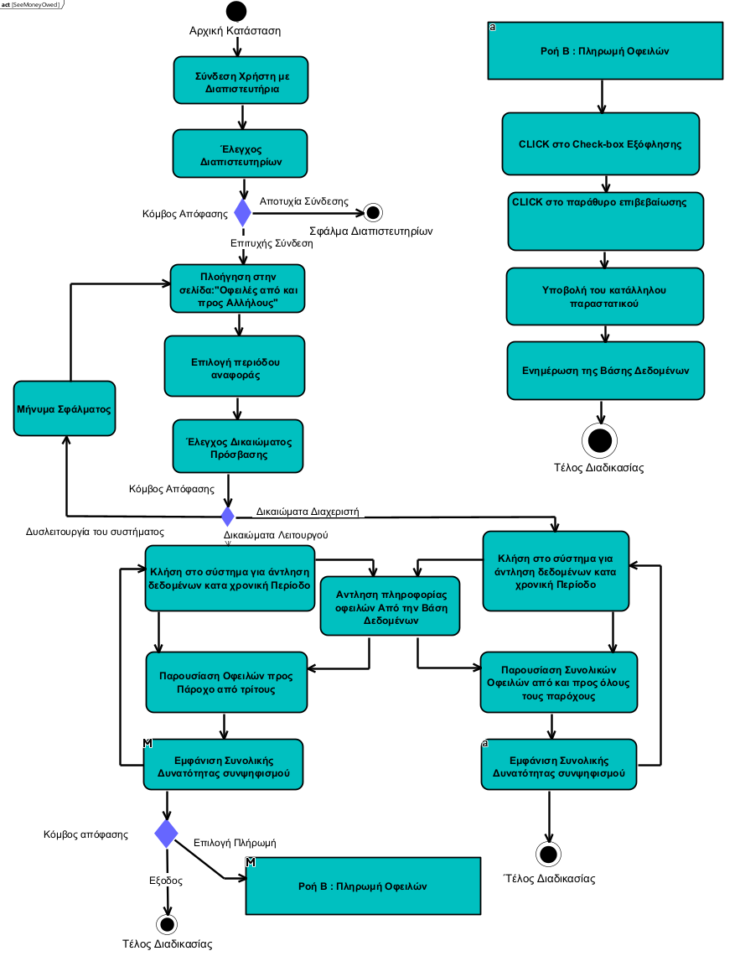

#### 3.1.2.6 Δεδομένα εξόδου

Λίστα εκκρεμοτήτων του εκάστοτε παρόχου σε μορφή πίνακα με τις εξής στήλες:

* Πάροχοι στους οποίους εκκρεμεί εξόφληση πληρωμής
* Πάροχοι από τους οποίους εκκρεμεί εξόφληση πληρωμής
* Ποσό (€) που πρέπει να εξοφληθεί σε τρίτους
* Ποσό (€) που πρέπει να εξοφληθεί από τρίτους
* Κατάσταση πληρωμής (Πληρωμένη/Εκκρεμής)
* Ημερομηνία συναλλαγής

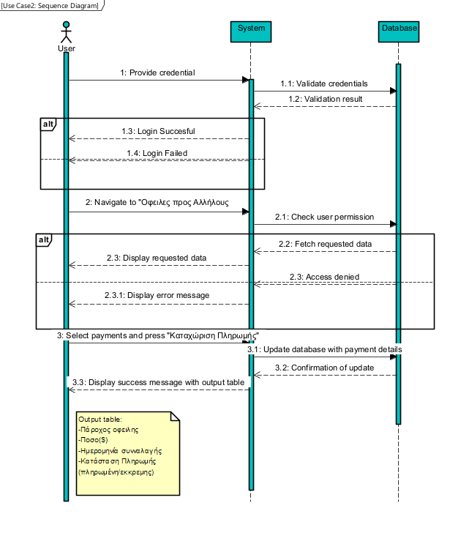

#### 3.1.2.7 Παρατηρήσεις

* Ο χρόνος απόκρισης για την ανάκτηση των δεδομένων και ο χρόνος ενημέρωσης της πληρωμής θα πρέπει να βελτιστοποιηθεί κατά το δυνατόν, προκειμένου να πραγματοποιείται έγκυρη ενημέρωση στα δεδομένα, αποφεύγοντας τον κίνδυνο «συγκρούσεων» λόγω αργοπορημένης ενημέρωσης των αναφορών.
* Το σύστημα πρέπει να επιτρέπει την ταυτόχρονη πρόσβαση πολλαπλών operator και να διαχειρίζεται με ασφάλεια τα προσωπικά δεδομένα των operator.

### *3.1.3* *ΠΕΡΙΠΤΩΣΗ ΧΡΗΣΗΣ 3: Χρήση χάρτη για αναπαράσταση διελεύσεων ανά σταθμό διοδίων για δοσμένη χρονική περίοδο.*

#### 3.1.3.1 Χρήστες (ρόλοι) που εμπλέκονται

Η χρήση χάρτη για την αναπαράσταση διελεύσεων ανά σταθμό διοδίων για μια δοσμένη χρονική περίοδο ενέχει διάφορους ρόλους, οι οποίοι εμπλέκονται στη λειτουργία και την αξιοποίηση της εφαρμογής. Οι κύριοι ρόλοι περιλαμβάνουν:

**1. Διαχειριστής Συστήματος**: Υπεύθυνος για συντήρηση του συστήματος συλλογής των κατάλληλων δεδομένων τις αντίστοιχες χρονικές περιόδους και την ορθή αναπαράσταση τους πάνω στον χάρτη.

**2. Διαχειριστής Διοδίων (Λειτουργός Δικτύου αυτοκινητοδρόμων):** Παρακολουθεί τη λειτουργία των σταθμών διοδίων και αξιοποιεί τα δεδομένα για τη βελτίωση των υπηρεσιών. Παρακολουθεί επίσης τις διελεύσεις χρηστών του δικού του δικτύου σε δίκτυα άλλων λειτουργών.

**3. Διευθύνουσα Αρχή:** Παρακολουθεί τη χρήση των διοδίων, και έχει πρόσβαση στα δεδομένα διελεύσεων για ελέγχους ή μελέτες.

#### 3.1.3.2 Προϋποθέσεις εκτέλεσης

1. Τα δεδομένα διελεύσεων πρέπει να είναι καταγεγραμμένα στη βάση δεδομένων και να περιλαμβάνουν πληροφορίες όπως ο σταθμός διοδίων, η ημερομηνία και η χρονική περίοδος διέλευσης.
2. Ο χρήστης πρέπει να έχει δικαιώματα πρόσβασης στη λειτουργία αυτή μέσω της διαδικτυακής διεπαφής.
3. Το σύστημα πρέπει να υποστηρίζει ενσωμάτωση χαρτών (μέσω του OpenStreetMap API)
4. Σύνδεση στο διαδίκτυο για τη φόρτωση των χαρτών και την επικαιροποίηση δεδομένων.

#### 3.1.3.3 Περιβάλλον εκτέλεσης

* **Διαδικτυακή Διεπαφή Χρήστη (Web GUI)**: Ο χρήστης χρησιμοποιεί τη διεπαφή μέσω ενός σύγχρονου φυλλομετρητή (browser).
* **Backend Σύστημα και Βάση Δεδομένων (DBMS)**: Το backend αντλεί δεδομένα διελεύσεων από τη βάση και τα μετατρέπει σε μορφή κατάλληλη για οπτικοποίηση.
* **Ενσωματωμένος Χάρτης**: Εφαρμογή που παρέχει διαδραστική αναπαράσταση των σταθμών διοδίων και των δεδομένων τους μέσω APIs χαρτών.

#### 3.1.3.4 Δεδομένα εισόδου

**1. Δεδομένα Διελεύσεων**

* **Πληροφορίες διελεύσεων:**
  + Σταθμός διοδίων (Toll-ID): Ονομασία ή μοναδικό αναγνωριστικό.
  + Αριθμός διελεύσεων (Traffic Volume): Σύνολο διελεύσεων ανά σταθμό για τη συγκεκριμένη χρονική περίοδο.

**2. Γεωγραφικά Δεδομένα**

* **Τοποθεσία σταθμών διοδίων:**
  + Γεωγραφικές συντεταγμένες (latitude, longitude).
  + Ονομασία και χαρακτηριστικά.
* **Χάρτης βάσης (Base Map):**
  + Δεδομένα GIS (Geographic Information System) για τη δημιουργία του χάρτη.

**3. Δεδομένα Χρήστη (User Inputs)**

* **Φίλτρα από τον χρήστη:**
  + Επιλογή χρονικής περιόδου (ανά εβδομάδα ή ανά μήνα).
  + Επιλογή συγκεκριμένων σταθμών ή γεωγραφικών περιοχών για προβολή.
  + Επιλογή ανά πάροχο υπηρεσιών.

#### 3.1.3.5 Αλληλουχία ενεργειών - επιθυμητή συμπεριφορά

**Βήμα 1:**

Ο χρήστης εισάγει τα διαπιστευτήριά του για να συνδεθεί στην εφαρμογή.

**Βήμα 2:**

Στην αρχική οθόνη εμφανίζεται μια απλουστευμένη εκδοχή του χάρτη (μικρογραφία).

**Βήμα 3:**

Αν ο χρήστης επιλέξει τον χάρτη, μεταφέρεται σε νέα οθόνη όπου εμφανίζεται λεπτομερώς ο χάρτης.

**Βήμα 4:**

Ο χρήστης έχει τη δυνατότητα επιλογής χρονικής περιόδου.

**Βήμα 5:**

Το σύστημα επεξεργάζεται την αίτηση και, αν υπάρχουν δεδομένα για την επιλεγμένη περίοδο τα εμφανίζει πάνω στον χάρτη. Εναλλακτικά εμφανίζεται μήνυμα σφάλματος: "Δεν υπάρχουν διαθέσιμα δεδομένα για την επιλεγμένη περίοδο ".

**Βήμα 6:**

Ο χρήστης μπορεί να επιλέξει έναν ή περισσότερους σταθμούς διοδίων , ή να μεγεθύνει για να δει τα δεδομένα διελεύσεων από τη συγκεκριμένη περιοχή.

**Βήμα 7:**

O χρήστης αποσυνδέεται από το σύστημα.

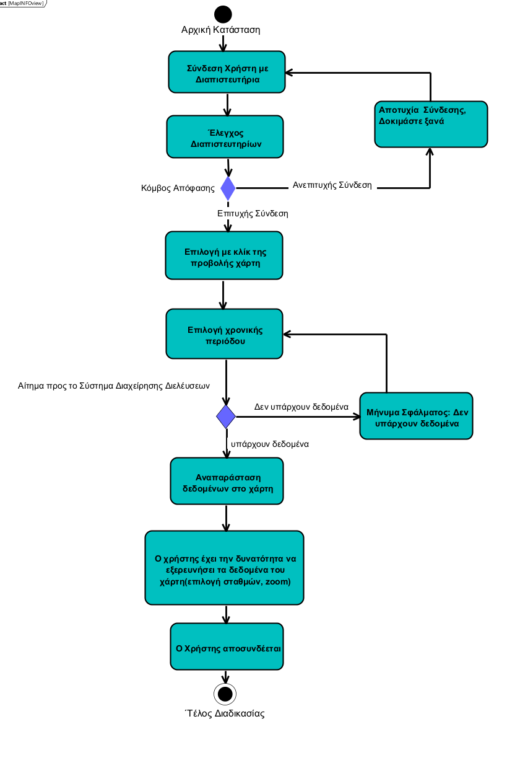

#### 3.1.3.6 Δεδομένα εξόδου

* Αριθμός διερχόμενων οχημάτων στο επιλεγμένο χρονικό διάστημα
* Τοποθεσία σταθμού/ών (Γεωγραφικές συντεταγμένες)
* Έσοδα από τις παραπάνω διελεύσεις

#### 3.1.3.7 Παρατηρήσεις

* Για λόγους ασφαλείας, κάθε λειτουργός διοδίων θα έχει πρόσβαση μόνο στα δεδομένα που αφορούν τους σταθμούς διοδίων του δικτύου της εταιρίας στην οποία ανήκει και στα δεδομένα που αφορούν τους πομποδέκτες της ίδιας εταιρίας.
* Τα δεδομένα διελεύσεων δεν πρέπει να συνδέονται με προσωπικά δεδομένα των οδηγών, παρά μόνο με το tag ID, για την προστασία της ιδιωτικότητάς τους.

### *3.2* *Απαιτήσεις επιδόσεων*

#### 3.2.1 Απαιτήσεις Απόκρισης

* **Μέγιστος χρόνος απόκρισης αιτημάτων:** Όλα τα αιτήματα που σχετίζονται με την ανάκτηση δεδομένων (π.χ. αναφορές συμψηφισμού, δεδομένα διελεύσεων) πρέπει να ολοκληρώνονται εντός **3 δευτερολέπτων** για τουλάχιστον το 95% των αιτημάτων.
* **Χρόνος ολοκλήρωσης σύνθετων ερωτημάτων:** Αναφορές που απαιτούν επεξεργασία μεγάλων όγκων δεδομένων (π.χ. στατιστικά διελεύσεων για πολλούς μήνες) πρέπει να ολοκληρώνονται εντός **10 δευτερολέπτων**.

#### 3.2.2 Απαιτήσεις Διεκπεραιωτικής Ικανότητας

* Το σύστημα πρέπει να υποστηρίζει την επεξεργασία τουλάχιστον **100 ταυτόχρονων χρηστών** χωρίς υποβάθμιση της απόδοσης.

#### 3.2.3 Απαιτήσεις Φορτίου

* Η βάση δεδομένων πρέπει να διαχειρίζεται **1 εκατομμύριο εγγραφές διελεύσεων**  ετησίως, με δυνατότητα επεκτασιμότητας στο **5πλάσιο φορτίο**.

**Σημειώσεις:** Υπάρχουν συνθήκες (περιπτώσεις υψηλού φορτίου, downtime) στις οποίες ο χρόνος απόκρισης μπορεί να υπερβεί το μέγιστο όριο. Επιπρόσθετα αξίζει να σημειωθεί ότι ως χρόνο απόκρισης αναφερόμαστε στο χρόνο από τη πλευρά του χρήστη (συμπεριλαμβανόμενου του χρόνου δικτύου). Τέλος ο αριθμός χρηστών αναφέρεται στο μέσο όρο χρηστών ανά χρονική περίοδο που εκτελούν μέτριας πολυπλοκότητας ενέργειας στην εφαρμογή.

### *3.3* *Απαιτήσεις οργάνωσης δεδομένων*

#### 3.3.1 Απαιτήσεις και περιορισμοί πρόσβασης σε δεδομένα

1. **Βάση Δεδομένων:** Το σύστημα πρέπει να αποθηκεύει όλα τα δεδομένα διελεύσεων και συμψηφισμών σε μία **σχεσιακή βάση δεδομένων** (PostgreSQL).

**Διάγραμμα ER:** Περιγράφει τη δομή και τις συσχετίσεις των δεδομένων που θα αποθηκεύονται και θα διαχειρίζονται στη βάση δεδομένων. Το διάγραμμα αυτό εξασφαλίζει την ομαλή λειτουργία του συστήματος, καλύπτοντας τις ανάγκες διαφορετικών τύπων χρηστών, όπως οι **διαχειριστές διοδίων (Operators)** και την **επιβλέπουσα αρχή**.

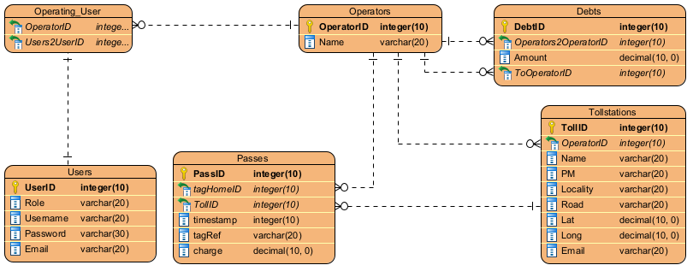

#### 3.3.2 Περιορισμοί Πρόσβασης σε δεδομένα

**RBAC (Role-Based Access Control):** Η πρόσβαση στα δεδομένα πρέπει να βασίζεται στον ρόλο του χρήστη:

* Οι **διαχειριστές** (Administrators) έχουν πλήρη πρόσβαση.
* Οι **πάροχοι** (Operators) βλέπουν μόνο τα δεδομένα που αφορούν τις διελεύσεις και τις οφειλές τους.
* Η **αρχή επίβλεψης** (Supervisor)έχει μόνο εποπτεία των δεδομένων και μεριμνά για τη διασφάλιση της σωστής λειτουργίας του συστήματος. Δεν έχει δικαιώματα τροποποίησης των δεδομένων.

### *3.4* *Λοιπές απαιτήσεις*

#### 3.4.1 Απαιτήσεις διαθεσιμότητας λογισμικού

* **Συνεχής Διαθεσιμότητα:** Το σύστημα πρέπει να είναι διαθέσιμο τουλάχιστον **99.5%** του χρόνου σε μηνιαία βάση, με προγραμματισμένη διακοπή (maintenance) **για λίγες ώρες ανά μήνα**.
* **Ανάκαμψη από Αστοχία:** Σε περίπτωση διακοπής λειτουργίας, το σύστημα πρέπει να ανακτά την κανονική του λειτουργία εντός **30 λεπτών** από την αναγνώριση του προβλήματος.

#### 3.4.2 Απαιτήσεις ασφάλειας

* **Κρυπτογράφηση Δεδομένων:** Όλα τα δεδομένα που αποθηκεύονται στη βάση δεδομένων και μεταδίδονται μέσω του δικτύου πρέπει να κρυπτογραφούνται με **AES-256**
* **Πρωτόκολλο HTTPS:** Όλες οι επικοινωνίες μεταξύ πελατών (clients) και του συστήματος πρέπει να πραγματοποιούνται μέσω HTTPS με self-signed certificates για δοκιμές.
* **Πολιτικές Ταυτοποίησης και Εξουσιοδότησης:** Η πρόσβαση στο σύστημα να γίνεται μέσω **OAuth2** για την ταυτοποίηση χρηστών.
* **Καταγραφή Ενεργειών:** Όλες οι ενέργειες των χρηστών να καταγράφονται (logging) για σκοπούς ανάλυσης και εντοπισμού προβλημάτων (troubleshooting).

### *3.5 Μη Λειτουργικές Απαιτήσεις*

#### 3.5.1 Απαιτήσεις Επεκτασιμότητας

* Το σύστημα πρέπει να μπορεί να κλιμακωθεί ώστε να εξυπηρετεί αυξανόμενο αριθμό καταγραφών διελεύσεων με αύξηση των υπολογιστικών πόρων (horizontal scaling).

#### 3.5.2 Απαιτήσεις Φορητότητας

* Το backend πρέπει να μπορεί να αναπτυχθεί σε containerized περιβάλλοντα όπως **Docker**.

#### 3.5.3 Απαιτήσεις Συντηρησιμότητας

* Το σύστημα πρέπει να υποστηρίζει την ενημέρωση κώδικα (hotfixes) χωρίς να απαιτείται διακοπή λειτουργίας (zero-downtime updates).

#### 3.5.4 Απαιτήσεις Offline Λειτουργίας

* Το σύστημα πρέπει να υποστηρίζει πλήρη λειτουργικότητα ακόμα και σε περιβάλλον χωρίς σύνδεση στο διαδίκτυο, εξασφαλίζοντας τη δυνατότητα καταγραφής, ανάκτησης και διαχείρισης δεδομένων.
* Τα δεδομένα διελεύσεων και συμψηφισμών αποθηκεύονται προσωρινά τοπικά σε μια ασφαλή βάση δεδομένων (PostgreSQL) και συγχρονίζονται αυτόματα με τον κεντρικό server μόλις αποκατασταθεί η σύνδεση.
* Η offline λειτουργία περιλαμβάνει την καταγραφή διελεύσεων, την εμφάνιση αποθηκευμένων δεδομένων και τη δημιουργία αναφορών, με χρόνο απόκρισης εντός **2 δευτερολέπτων**. Όλα τα τοπικά δεδομένα αποθηκεύονται κρυπτογραφημένα για την προστασία της ιδιωτικότητας και της ασφάλειας.